 | Rencontre enseignants : Enseignement jeunes  Samedi 3 et dimanche 4 juin 2023  Sous la direction de  Fabrice De Ré 4ème dan DEJEPS | 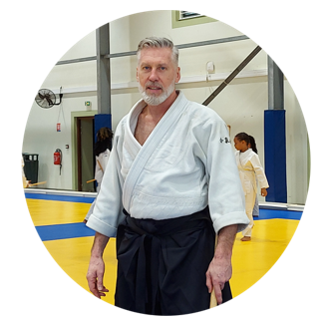
- Samedi
  - 10h-12h : Dojo Salle André Ségard - rue des Courlis - 62231 Blériot-Plage (Commune de Sangatte)
  - 14h30-18h30 : Base de Voile et de Loisirs TOM SOUVILLE - route départementale RD 940 - 62231 Sangatte
- Dimanche : 9h-12h : Dojo du Complexe CALYPSO 730 Rue Roger Martin du Gard 62100 Calais

Fiche d’inscription

Nom : ……………………………………… Prénom : …………………………………….

Club : ……………………………….……… Grade : ………….. Diplôme : …………………..

1) Participera à la rencontre enseignants (cocher la case)
- Samedi matin OUI - NON
- Samedi après-midi OUI - NON
- Dimanche matin OUI - NON

2) Désire réserver (Cocher la case)
- Le repas samedi midi OUI - NON
- Le repas samedi soir OUI - NON
- L’hébergement OUI - NON

Participation aux frais :
Rencontre enseignant Juniors et une partie des frais engagés sont pris en charge par la Ligue.
P.A.F. participants :
- Repas : 10 €
- Hébergement : 30 €
Merci de renvoyer le formulaire avant le lundi 8 mai 2023 à : olivier.bury0783@orange.fr

